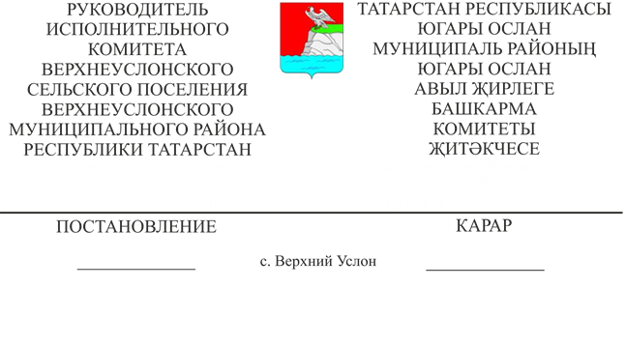
28.11.2022 № 93
Татарстан Республикасы Югары Ослан муниципаль районының Югары Ослан авыл җирлеге бюджеты керемнәренең баш администраторлары исемлегенә үзгәрешләр кертү тәртибен һәм срокларын раслау турында
Россия Федерациясе Бюджет кодексының 160.1 статьясы нигезендә һәм Россия Федерациясе Хөкүмәтенең «Россия Федерациясе субъектының дәүләт хакимияте органнарына (дәүләт органнарына), территориаль мәҗбүри медицина иминияте фондларына, җирле үзидарә органнарына, җирле үзидарә органнарына, бюджет керемнәренең баш администраторы вәкаләтләрен җирле администрация органнарына беркетүгә һәм Россия Федерациясе субъекты бюджеты, территориаль мәҗбүри медицина иминияте фонды бюджеты, җирле бюджет керемнәренең Баш администраторлары исемлеген раслауга гомуми таләпләрне раслау турында» 2021 елның 16 сентябрендәге 1569 номерлы карары белән Татарстан Республикасы Югары Ослан муниципаль районы Югары Ослан авыл җирлеге Башкарма комитеты
КАРАР БИРӘ:
1. Татарстан Республикасы Югары Ослан муниципаль районы Югары Ослан авыл җирлеге бюджеты керемнәренең баш администраторлары исемлегенә үзгәрешләр кертү тәртибен һәм срокларын расларга.

2. «Татарстан Республикасы Югары Ослан муниципаль районының Югары Ослан авыл җирлеге бюджеты керемнәренең баш администраторлары исемлегенә үзгәрешләр кертү тәртибен һәм срокларын раслау турында» 2022 елның 18 гыйнварындагы 3 номерлы Башкарма комитет карарын үз көчен югалткан дип танырга.
3. Әлеге карарның үтәлешен контрольдә тотуны үз өстемдә калдырам.

Югары Ослан авыл җирлеге Башкарма комитеты җитәкчесе: Д. В. Котков
Расланды
Татарстан Республикасы Югары Ослан муниципаль район Югары Ослан авыл җирлеге Башкарма комитетының 2022нче елның 28 ноябреннән 93 номерлы Карары белән
Татарстан Республикасы Югары Ослан муниципаль районының Югары Ослан авыл җирлеге бюджеты керемнәренең баш администраторлары исемлегенә үзгәрешләр кертү тәртибе һәм сроклары

1. Әлеге Тәртип Россия Федерациясе Хөкүмәтенең «Россия Федерациясе субъектының дәүләт хакимияте органнарына (дәүләт органнарына), территориаль мәҗбүри медицина иминияте фондларына, җирле үзидарә органнарына, җирле үзидарә органнарына, бюджет керемнәренең баш администраторы вәкаләтләрен җирле администрация органнарына беркетүгә һәм Россия Федерациясе субъекты бюджеты, территориаль мәҗбүри медицина иминияте фонды бюджеты, җирле бюджет керемнәренең Баш администраторлары исемлеген раслауга гомуми таләпләрне раслау турында» 2021 елның 16 сентябрендәге 1569 номерлы карары нигезендә эшләнде һәм Татарстан Республикасы Югары Ослан муниципаль районы бюджет керемнәренең баш администраторлары исемлегенә үзгәрешләр кертү тәртибен һәм срокларын (алга таба - исемлек, баш администратор) билгели.
2. Исемлеккә түбәндәге очракларда үзгәрешләр кертелергә мөмкин:
- Югары Ослан муниципаль районының Югары Ослан авыл җирлеге бюджеты керемнәренең баш администраторлары составын һәм (яисә) вәкаләтләрен үзгәртү;
- Татарстан Республикасы Югары Ослан муниципаль районының Югары Ослан авыл җирлегенең бюджет керемнәре классификациясе кодын һәм (яисә) исемен (керем төренең кодын) үзгәртү.
3. Исемлеккә үзгәрешләр кертү Татарстан Республикасы Югары Ослан муниципаль районының Финанс-бюджет Палатасы рәисе боерыгы белән, исемлекне раслаучы Татарстан Республикасы Югары Ослан муниципаль районы Югары Ослан авыл җирлеге башкарма комитеты карарына үзгәрешләр кертмичә, керемнәрнең баш администраторлары тәкъдимнәре нигезендә гамәлгә ашырыла.
4. Керемнәрнең баш администраторлары, Исемлеккә үзгәрешләр кертү кирәк булган очракта, алар барлыкка килгән көннән алып 5 көннән дә соңга калмыйча, Югары Ослан муниципаль районының Финанс-бюджет палатасына түбәндәге мәгълүматны күрсәтеп, түбәндәге тәкъдимнәрне кертәләр:
- Исемлеккә үзгәреш кертү өчен нигез;
- керемнәрнең баш администраторы коды һәм исеме;
- керемнәр төренең (ярдәмче төре) коды һәм коды исеме.
5. Югары Ослан муниципаль районының Финанс-бюджет Палатасы:
- мәгълүмат кергән датадан соң килүче 3 эш көне эчендә аны әлеге Тәртипнең 2 һәм 4 пунктларында билгеләнгән таләпләргә туры килүенә карый;
- кисәтүләр булмаганда, мәгълүмат керү датасыннан соң 5 эш көненнән дә соңга калмыйча исемлеккә үзгәрешләр кертә;
- кисәтүләр булган очракта, керемнәрнең баш администраторына, баш тарту өчен нигез булып торган сәбәпләрне күрсәтеп, исемлеккә үзгәрешләр кертүдән баш тарту турында язма рәвештә хәбәр итә.

